КИТАЙ · ПРАКТИКА

Первые 100 слов на китайском
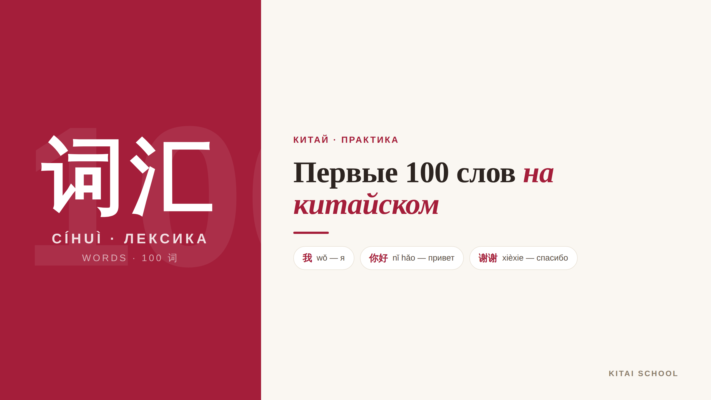
▲ обложка статьи
С чего начать учить китайский? С самых нужных слов. Первая сотня — это тот фундамент, на котором держится всё остальное: с ней уже можно понимать простые фразы и объясняться в базовых ситуациях. Я собрала для вас 100 слов, с которых стоит начать, и — что важно — разложила их по темам. Так они запоминаются в разы легче, чем скучным списком подряд.
Кому будет полезна статья
Тем, кто начинает учить китайский с нуля и хочет понятную «карту» первых слов, а не хаотичный список.
Что вы узнаете
1. Как правильно учить первые слова
2. 100 базовых слов по десяти темам с пиньинем
3. Как из них сразу складывать простые фразы
Сначала — общая карта тем, а сразу за ней все сто слов.
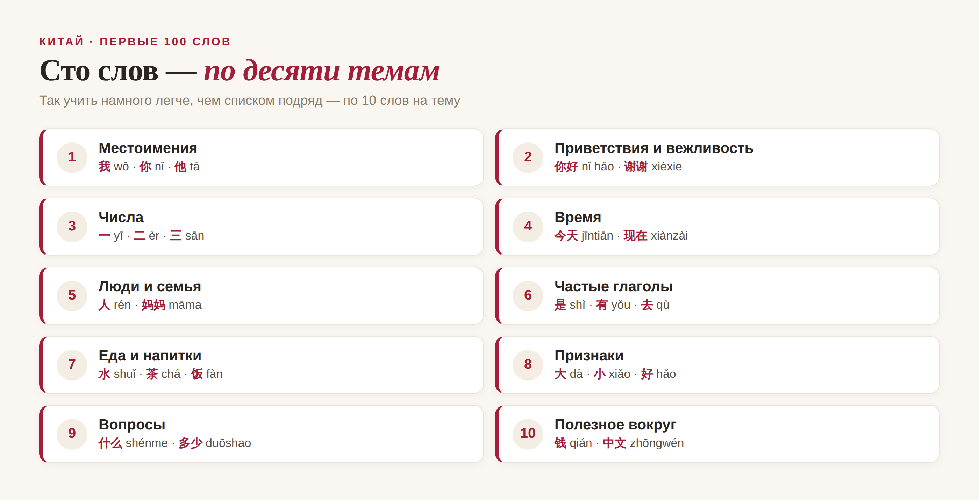
▲ сто слов по десяти темам

Как учить первые слова
Один совет, который экономит массу времени: не учите слова по алфавиту или подряд. Учите их темами и сразу в связках. Запомнили местоимения и глагол «хотеть» — и вот уже строите фразу «я хочу…». Так слова цепляются друг за друга и остаются в памяти. Ниже — те самые сто слов, разбитые на десять тем.

Ваши первые 100 слов
Местоимения: 我 (wǒ) — я; 你 (nǐ) — ты; 他 (tā) — он; 她 (tā) — она; 我们 (wǒmen) — мы; 你们 (nǐmen) — вы; 他们 (tāmen) — они; 这 (zhè) — это; 那 (nà) — то; 谁 (shéi) — кто.
Приветствия и вежливость: 你好 (nǐ hǎo) — привет; 谢谢 (xièxie) — спасибо; 不客气 (bù kèqi) — не за что; 对不起 (duìbuqǐ) — извините; 没关系 (méi guānxi) — ничего страшного; 再见 (zàijiàn) — до свидания; 请 (qǐng) — пожалуйста (просьба); 是 (shì) — да / быть; 不 (bù) — не; 好 (hǎo) — хорошо.
Числа: 一 (yī) — 1; 二 (èr) — 2; 三 (sān) — 3; 四 (sì) — 4; 五 (wǔ) — 5; 六 (liù) — 6; 七 (qī) — 7; 八 (bā) — 8; 九 (jiǔ) — 9; 十 (shí) — 10.
Время: 今天 (jīntiān) — сегодня; 明天 (míngtiān) — завтра; 昨天 (zuótiān) — вчера; 现在 (xiànzài) — сейчас; 年 (nián) — год; 月 (yuè) — месяц; 天 (tiān) — день; 星期 (xīngqī) — неделя; 点 (diǎn) — час; 分钟 (fēnzhōng) — минута.
Люди и семья: 人 (rén) — человек; 家 (jiā) — дом / семья; 妈妈 (māma) — мама; 爸爸 (bàba) — папа; 朋友 (péngyou) — друг; 老师 (lǎoshī) — учитель; 学生 (xuéshēng) — ученик; 名字 (míngzi) — имя; 男 (nán) — мужчина; 女 (nǚ) — женщина.
Частые глаголы: 有 (yǒu) — иметь; 要 (yào) — хотеть / нужно; 想 (xiǎng) — хотеть / думать; 去 (qù) — идти; 来 (lái) — приходить; 吃 (chī) — есть; 喝 (hē) — пить; 看 (kàn) — смотреть; 说 (shuō) — говорить; 学 (xué) — учить.
Еда и напитки: 水 (shuǐ) — вода; 茶 (chá) — чай; 饭 (fàn) — еда / рис; 米饭 (mǐfàn) — варёный рис; 面 (miàn) — лапша; 菜 (cài) — блюдо / овощи; 肉 (ròu) — мясо; 水果 (shuǐguǒ) — фрукты; 咖啡 (kāfēi) — кофе; 鸡蛋 (jīdàn) — яйцо.
Признаки: 大 (dà) — большой; 小 (xiǎo) — маленький; 多 (duō) — много; 少 (shǎo) — мало; 高 (gāo) — высокий; 冷 (lěng) — холодный; 热 (rè) — жаркий; 新 (xīn) — новый; 贵 (guì) — дорогой; 便宜 (piányi) — дешёвый.
Вопросы: 什么 (shénme) — что; 哪 (nǎ) — который; 哪儿 (nǎr) — где; 什么时候 (shénme shíhou) — когда; 为什么 (wèishénme) — почему; 怎么 (zěnme) — как; 多少 (duōshao) — сколько; 几 (jǐ) — сколько (немного); 吗 (ma) — ли (вопрос); 呢 (ne) — а? (частица).
Полезное вокруг: 钱 (qián) — деньги; 手机 (shǒujī) — телефон; 中国 (Zhōngguó) — Китай; 中文 (Zhōngwén) — китайский язык; 学校 (xuéxiào) — школа; 车 (chē) — машина; 路 (lù) — дорога; 厕所 (cèsuǒ) — туалет; 医院 (yīyuàn) — больница; 飞机 (fēijī) — самолёт.

Что дальше: складываем фразы
Самое приятное — эти слова сразу работают вместе. 我 (wǒ) «я» + 要 (yào) «хочу» + 水 (shuǐ) «вода» = 我要水 «я хочу воды». А 这 (zhè) «это» + 是 (shì) «есть» + 什么 (shénme) «что» = 这是什么？«что это?». Видите, как из кубиков собирается речь?
Не старайтесь выучить все сто за один вечер. Берите по одной теме, повторяйте вслух и пробуйте составлять маленькие фразы. Слово за словом — и вы не заметите, как заговорите.
«Из малого складывается большое», — говорят китайцы: 积少成多 (jī shǎo chéng duō). С первой сотни слов и начинается ваш китайский.
АВТОР
Юлия Горяина
Китаист и лингвокоуч, докторант Шаньдунского университета (山大), преподаватель МГУ ВШБ. Более 20 лет практики; объездила почти весь Китай.
Хэштеги: #китай #китайскийязык #китайскийснуля #первыеслова #лексика #学中文

